ESCOLA TÉCNICA DE CEILÂNDIA – ETC
CURSO: TÉCNICO EM INFORMÁTICA
MÓDULO III

NOME COMPLETO DOS ESTUDANTES

TEMA

CEILÂNDIA
2026

ESCOLA TÉCNICA DE CEILÂNDIA – ETC
CURSO: TÉCNICO EM INFORMÁTICA
MÓDULO III

NOME COMPLETO DOS ESTUDANTES

TEMA

Projeto de Conclusão de Curso da Escola Técnica de Ceilândia – ETC, apresentado como requisito parcial para a obtenção do título de Técnico em Informática, sob orientação do Prof. Marcos Antonio Costa Fonseca.

CEILÂNDIA
2026
NOME COMPLETO DOS ESTUDANTES

Projeto de Conclusão de Curso da Escola Técnica de Ceilândia – ETC, apresentado como requisito parcial para a obtenção do título de Técnico em Informática, sob orientação do Prof. Marcos Antonio Costa Fonseca

____________________________________________________
João Kerginaldo Firmino
(Coordenador dos Cursos de TI)

____________________________________________________
Prof. Marcos Antonio Costa Fonseca
(Orientador)

____________________________________________________
Prof. XXXX
(Banca)

____________________________________________________
Prof. XXXXX
(Banca)

AGRADECIMENTOS (FACULTATIVO)

DEDICATÓRIA (FACULTATIVO)

EPÍGRAFE (FACULTATIVO)
(ATÉ 2 MENSAGENS NO MÁXIMO)

“Onde quer que haja um direito individual violado, há de haver um recurso judicial para a debelação da injustiça; este, o princípio fundamental de todas as Constituições livres”.
Rui Barbosa (1956) Obras Completas. Vol. XIX, Tomo III. Rio de Janeiro: Ministério da Educação e Cultura.

“Palavra puxa palavra, uma ideia traz outra, e assim se faz um livro, um governo, ou uma revolução, alguns dizem que assim é que a natureza compôs as suas espécies”.
Machado de Assis (1884). Histórias Sem Data. Obras Completas de Machado de Assis, Vol. 13. Rio de Janeiro: Garnier.

CESSÃO DE DIREITOS
AUTORES:
TÍTULO:
DATA:

É concedida à Escola Técnica de Ceilândia – DF, permissão para reproduzir cópias deste trabalho e para emprestar ou permitir tais cópias somente para propósitos acadêmicos e científicos. Os autores reservam outros direitos de publicação e nenhuma parte deste trabalho de conclusão de curso pode ser reproduzida sem a autorização por escrito dos seguintes autores.

________________________________________________
Nome completo do estudante

________________________________________________
Nome completo do estudante

________________________________________________
Nome completo do estudante

________________________________________________
Nome completo do estudante

RESUMO

O processo de inclusão escolar exige estratégias eficazes para a personalização do ensino, especialmente no que tange ao acompanhamento de estudantes atendidos pelo Atendimento Educacional Especializado. Este trabalho apresenta o desenvolvimento de um sistema computacional voltado à gestão da adequação curricular, atuando como um canal de integração entre a sala de recursos e os professores regentes. A problemática central reside na fragmentação das informações sobre as necessidades educacionais específicas, o que compromete a aplicação de adaptações pedagógicas tempestivas. O sistema permite que a sala de recursos realize o cadastramento detalhado dos alunos, consolidando dados coletados em entrevistas e o mapeamento de deficiências de forma estruturada e segura. Simultaneamente, a plataforma disponibiliza aos docentes uma interface para consulta desses perfis e o preenchimento direto das adequações curriculares realizadas em sala de aula. Ao centralizar o fluxo de informações, a ferramenta busca otimizar a comunicação entre os profissionais envolvidos e garantir que o histórico de suporte pedagógico seja preservado e acessível. Espera-se que a utilização do sistema promova uma organização mais rigorosa dos processos inclusivos, facilitando o monitoramento da evolução dos estudantes e fortalecendo o suporte às demandas da educação especial no cotidiano escolar, assegurando que o direito à aprendizagem seja atendido por meio de registros claros e colaborativos entre os setores da instituição de ensino.
PALAVRAS-CHAVE: Adequação Curricular; Sala de Recursos; Inclusão Escolar; Gestão Pedagógica; Educação Especial.

ABSTRACT (Toda a tradução em língua inglesa em itálico)
The project proposed the creation of a system...
...
...
...
KEYWORDS: Project. Proposal. Creation. System.

LISTA DE FIGURAS (UTILIZAR SE FOR O CASO)

Figura 1 - Uso Geral Sistema “Laços”...................................................................................17
Figura 2 - Uso Específico Realizar Login/Recuperar Login ou Senha...................................18

LISTA DE TABELAS (UTILIZAR SE FOR O CASO)

Tabela 1 - Uso Geral Sistema “Laços”..................................................................................28
Tabela 2 - Uso Específico Realizar Login/Recuperar Login ou Senha.................................30

LISTA DE QUADROS (UTILIZAR SE FOR O CASO)

Quadro 1 - Uso Geral Sistema “Laços”....................................................................35
Quadro 2 - Uso Específico Realizar Login/Recuperar Login ou Senha....................39

LISTA DE GRÁFICOS (UTILIZAR SE FOR O CASO)

Gráfico 1 - Uso Geral Sistema “Laços”..........................................................43
Gráfico 2 - Uso Específico Realizar Login/Recuperar Login ou Senha..............45

LISTA DE ABREVIATURAS E SIGLAS
(UTILIZAR SE FOR O CASO/ORDEM ALFABÉTICA)

ANPD: Autoridade Nacional de Proteção de Dados
CDC: Código de Defesa do Consumidor
LGPD: Lei Geral de Proteção de Dados

TI: Técnico de Informática

SUMÁRIO (SE ATENTAR COM A PAGINAÇÃO)
Características das Palavras-chave 25
TI: Técnico de Informática 31
1 INTRODUÇÃO 33
Citar todas as funcionalidades que serão desenvolvidas no sistema. 33
CAPÍTULO 2 34
2. DESENVOLVIMENTO 34
2.1 METODOLOGIA 34
2.8 CRONOGRAMA DE ATIVIDADES 35
CAPÍTULO 3 36
3. DESCRIÇÃO DO PROJETO 36
3.1 VISÃO GERAL DO SOFTWARE A SER DESENVOLVIDO. 36
3.2 ARQUITETURA DO SOFTWARE 36
Define a estrutura, os componentes, as interfaces e as tecnologias que serão utilizadas para desenvolver o software. 36
3.3 LEVANTAMENTO DE REQUISITOS 36
3.6 DIAGRAMA DE CASO DE USO 37
3.7 MODELO LÓGICO 40
Apresentar o modelo lógico (gerar do workbench) conforme exemplo. 40
3.9 MODELO DE CLASSE 48
Apresentar o modelo de classe. 49
CAPÍTULO 4 50
ANEXOS (UTILIZAR SE FOR O CASO) 53

O sumário é a seção de um trabalho acadêmico ou livro que lista os títulos e subtítulos dos capítulos e seções, indicando a página onde cada um começa. Ele funciona como um índice organizado, permitindo que o leitor localize rapidamente o conteúdo.
- Ordem hierárquica: Os títulos e subtítulos aparecem na mesma sequência em que estão no texto.
- Alinhamento: Os títulos ficam alinhados à esquerda, e os números das páginas à direita.
- Numeração: Pode incluir até três níveis de subtítulos (ex.: 1.1, 1.1.1).
- Fonte e espaçamento: Normalmente em Arial 12, com espaçamento simples.
- Sem "pontos finais" nos títulos.
CAPÍTULO 1

1 INTRODUÇÃO

O cenário educacional contemporâneo tem passado por transformações profundas, impulsionadas pela necessidade de consolidar uma escola verdadeiramente inclusiva. Nesse contexto, o Atendimento Educacional Especializado (AEE) e as Salas de Recursos Multifuncionais assumem um papel protagonista, atuando como o suporte pedagógico necessário para que alunos com deficiência, transtornos globais do desenvolvimento e altas habilidades possam acessar o currículo comum. No entanto, a operacionalização dessa inclusão enfrenta desafios práticos severos no cotidiano das instituições, especialmente no que diz respeito à organização e ao fluxo das informações essenciais para o acompanhamento desses estudantes.
Na Escola Técnica de Ceilândia (ETC), essa realidade ganha contornos específicos através do trabalho fundamental desenvolvido em sua Sala de Recursos. Sob a coordenação das professoras Cláudia e Lucélia, o espaço configura-se como um polo de apoio essencial para a comunidade escolar, garantindo que o ensino técnico e profissionalizante seja acessível a todos. A atuação dessas profissionais, em conjunto com uma equipe multidisciplinar composta por intérpretes de Libras, monitores educacionais e educadores sociais voluntários, forma uma rede de suporte que permite a permanência e o êxito dos estudantes com necessidades especiais em um ambiente de alta exigência técnica e prática.
A importância da Sala de Recursos na Escola Técnica de Ceilândia transcende o simples apoio didático; ela é o núcleo que materializa a política de inclusão da unidade. A equipe liderada pelas professoras Cláudia e Lucélia realiza o acolhimento, a escuta ativa e o mapeamento das barreiras de aprendizagem que cada aluno enfrenta por meio de entrevistas detalhadas. Sem este suporte especializado, a integração dos estudantes nos laboratórios e nas aulas teóricas dos diversos cursos técnicos seria prejudicada, evidenciando que a presença de intérpretes e monitores é o que garante a equidade de oportunidades dentro da região administrativa de Ceilândia.
Todavia, mesmo com uma equipe altamente dedicada, observa-se uma lacuna persistente na gestão e no compartilhamento das informações coletadas durante os atendimentos. Atualmente, o fluxo de dados entre a Sala de Recursos e os professores regentes das diversas áreas técnicas ocorre, muitas vezes, de maneira fragmentada. Quando as especificidades de um aluno, detalhadas durante as triagens e atendimentos das professoras, não chegam de forma estruturada e célere ao professor em sala de aula, a aplicação das adequações curriculares pode tornar-se reativa, dificultando a sincronia necessária entre o apoio especializado e o ensino regular.
A complexidade do ambiente escolar técnico exige que a comunicação interna seja precisa e documentada. A ausência de uma plataforma centralizada que reúna o histórico de entrevistas, a listagem de deficiências e as intervenções já realizadas sobrecarrega a equipe da Sala de Recursos com processos manuais de repasse de informações. Ao mesmo tempo, os docentes enfrentam dificuldades para consultar o perfil pedagógico de seus alunos de forma autônoma, o que pode gerar incertezas sobre como proceder em relação às adaptações de materiais, avaliações e metodologias de ensino para cada caso específico.
Nesse panorama, a integração entre a tecnologia e a educação especial apresenta-se como uma necessidade latente para otimizar os processos internos da ETC. A modernização desse fluxo informativo visa fortalecer o trabalho da equipe de intérpretes, monitores e educadores, assegurando que o suporte oferecido ao aluno seja contínuo e integrado. A existência de um registro digital acessível permite que a memória institucional seja preservada, garantindo que as demandas pedagógicas identificadas pela Sala de Recursos se transformem em ações efetivas dentro de sala de aula, promovendo uma cultura de colaboração e transparência no atendimento aos alunos com deficiência.

1.1. OBJETIVOS
1.1.1 OBJETIVO GERAL
Desenvolver e implementar um sistema computacional para a gestão de adequação curricular na Escola Técnica de Ceilândia (ETC), visando centralizar o fluxo de informações entre a Sala de Recursos e os professores regentes, por meio do cadastramento estruturado de perfis estudantis, registros de entrevistas e mapeamento de deficiências, facilitando o acesso e o preenchimento das adaptações pedagógicas necessárias para o pleno atendimento dos alunos com necessidades educacionais especiais.

1.1.2 OBJETIVOS ESPECÍFICOS
- Manter cadastro de alunos com informações socioeducacionais e funcionais;
- Manter cadastro de professores regentes das disciplinas técnicas e propedêuticas;
- Manter cadastro de diagnósticos e tipos de deficiências atendidas;
- Registrar e armazenar o histórico de entrevistas e triagens realizadas pela Sala de Recursos;
- Disponibilizar interface para consulta rápida do perfil de acessibilidade do aluno pelo professor;
- Permitir que o professor registre e descreva as adequações curriculares aplicadas em sala de aula;
- Possibilitar o anexo de documentos pedagógicos e laudos para consulta da equipe multidisciplinar;
- Gerar relatórios individuais de acompanhamento do estudante e das adaptações realizadas;
- Implementar níveis de acesso diferenciados para Sala de Recursos, professores, intérpretes e monitores;
- Gerar relatórios estatísticos sobre a demanda de atendimentos e tipos de deficiências na instituição;
- Promover a centralização da memória pedagógica para garantir a continuidade do atendimento em diferentes semestres.

1.2. JUSTIFICATIVA
A escolha deste tema fundamenta-se na necessidade crítica de otimizar a comunicação pedagógica dentro da Escola Técnica de Ceilândia (ETC), onde o volume de informações geradas pela Sala de Recursos é vasto e complexo. Academicamente, o projeto se justifica ao aplicar conceitos de sistemas de informação para resolver um problema social e educacional real: a fragmentação de dados sobre alunos com deficiência. Ao digitalizar o fluxo que hoje é predominantemente manual ou verbal, o trabalho contribui para o campo da informática aplicada à educação, demonstrando como ferramentas customizadas podem assegurar que os direitos previstos na Lei Brasileira de Inclusão (LBI) sejam efetivados por meio de uma gestão de dados eficiente e segura.
Sob a perspectiva profissional e institucional, a solução aborda uma lacuna latente na articulação entre os diferentes atores do Atendimento Educacional Especializado (AEE). Atualmente, o conhecimento detalhado das professoras Cláudia e Lucélia, bem como o suporte dos intérpretes e monitores, muitas vezes encontra barreiras para chegar ao professor regente de forma sistematizada. A implementação deste sistema permitirá que o docente não apenas consulte o diagnóstico, mas compreenda as estratégias metodológicas sugeridas de forma imediata. Isso reduz a sobrecarga administrativa da equipe técnica e elimina o "ruído" na transmissão de informações, garantindo que o tempo em sala de aula seja investido na aprendizagem, e não na busca burocrática por orientações de acessibilidade.
Por fim, o projeto justifica-se pelo impacto direto na qualidade do ensino profissionalizante oferecido na Ceilândia. Estudantes com necessidades específicas em cursos técnicos exigem adequações curriculares precisas para lidar com equipamentos, normas técnicas e avaliações práticas. A existência de um sistema que armazene o histórico de entrevistas e permita o registro contínuo das adequações realizadas cria uma memória institucional robusta. Isso assegura que, mesmo com a mudança de semestres ou de professores, o suporte ao aluno não sofra interrupções, promovendo uma inclusão sustentável que utiliza a tecnologia para humanizar e organizar o atendimento educacional de forma democrática e eficiente.

CAPÍTULO 2

2. DESENVOLVIMENTO

2.1 METODOLOGIA

Metodologia de pesquisa (quantitativa, qualitativa, exploratória, entrevista, estudo de caso, observação, pesquisa bibliográfica, etc.)
Apresente as teorias, conceitos e tecnologias relacionadas ao projeto. Aqui, você pode citar livros, artigos acadêmicos e ferramentas específicas, como linguagens de programação ou metodologias ágeis.
6 parágrafos, no mínimo – equivalente a uma página, no mínimo.

2.2 FUNDAMENTAÇÃO TEÓRICA (REFERENCIAL TEÓRICO)
Apresenta os conceitos, teorias e autores que sustentam a pesquisa.
Mostra que o pesquisador conhece os estudos anteriores sobre o tema.

2.3 TIPO DE PESQUISA
Define a classificação metodológica da pesquisa:
Quanto à natureza: básica ou aplicada.
Quanto à abordagem: qualitativa, quantitativa ou mista.
Quanto aos objetivos: exploratória, descritiva ou explicativa.
Quanto aos procedimentos: estudo de caso, levantamento, experimento, pesquisa bibliográfica, etc.

2.4 POPULAÇÃO E AMOSTRA
Se a pesquisa envolver coleta de dados com pessoas ou objetos, é preciso definir:
População: o grupo total de interesse.
Amostra: parte da população que será estudada (com justificativa do critério de seleção).

2.5 INSTRUMENTOS DE COLETA DE DADOS
Define como os dados serão coletados:
Questionários
Entrevistas
Observações
Documentos, etc.

2.6 TÉCNICAS DE ANÁLISE DOS DADOS
Descreve como os dados serão analisados:
Análise estatística (quantitativa)
Análise de conteúdo ou discurso (qualitativa)
Técnicas mistas

2.7 LEI GERAL DE PROTEÇÃO DE DADOS
Essencial garantir que as informações presentes sejam tratadas com segurança, transparência e responsabilidade. Escreva como foi abordado a LGPD dentro do seu sistema.
Apresentar a LGPD e suas implicações no projeto.

2.8 CRONOGRAMA DE ATIVIDADES
Cronograma de atividades (pode ser representado em um gráfico de Gantt).

EXEMPLO:
Etapa | Mês 1 | Mês 2 | Mês 3 | Mês 4 | Mês 5 | Mês 6
Escolha do tema | X
Levantamento bibliográfico | X | X
Elaboração do projeto |  | X
Coleta de dados |  |  | X | X
Análise dos dados |  |  |  | X | X
Redação do trabalho |  |  |  | X | X | X
Revisão final |  |  |  |  |  | X
Apresentação e entrega |  |  |  |  |  | X

CAPÍTULO 3

3. DESCRIÇÃO DO PROJETO
Um parágrafo descrevendo a proposta do projeto.

VISÃO GERAL DO SOFTWARE A SER DESENVOLVIDO.
A "Visão Geral do Software a Ser Desenvolvido" é uma seção fundamental em documentos como requisitos de software, planos de projeto e documentação técnica. Ela descreve de forma clara e objetiva o que será o software, qual é sua finalidade e quais problemas ele resolverá.
Explicar as funcionalidades principais.
Apresentar os Benefícios esperados.
Citar quem é o público-alvo do projeto.

3.2 ARQUITETURA DO SOFTWARE

Define a estrutura, os componentes, as interfaces e as tecnologias que serão utilizadas para desenvolver o software.
Ferramentas e tecnologias utilizadas (por exemplo, frameworks, IDEs, bancos de dados).
Tecnologias e Plataformas (Web, Banco de Dados e a Infraestrutura necessária para o desenvolvimento).

3.3 LEVANTAMENTO DE REQUISITOS

Detalhe os requisitos funcionais e não funcionais do sistema ou solução.

3.4 CRONOGRAMA DE SOFTWARE
Título
Fase | Mês 1 | Mês 2 | Mês 3 | Mês 4
Levantamento de requisitos | X
Análise e modelagem | X | X
Desenvolvimento (implementação) |  | X | X
Testes e ajustes |  |  | X | X
Documentação |  |  |  | X
Entrega final |  |  |  | X
Autores, 2026

3.5 TESTES
O teste de software é essencial para garantir a confiabilidade, eficiência e segurança de um sistema. Ele evita erros críticos e melhora a experiência do usuário final.
Explique os testes realizados para validar a solução, como testes unitários, de integração ou de usabilidade.

3.6 DIAGRAMA DE CASO DE USO

Apresentar todos os diagramas de caso de uso.

3.6.1 Caso de Uso Geral - Sistema “Adequação”
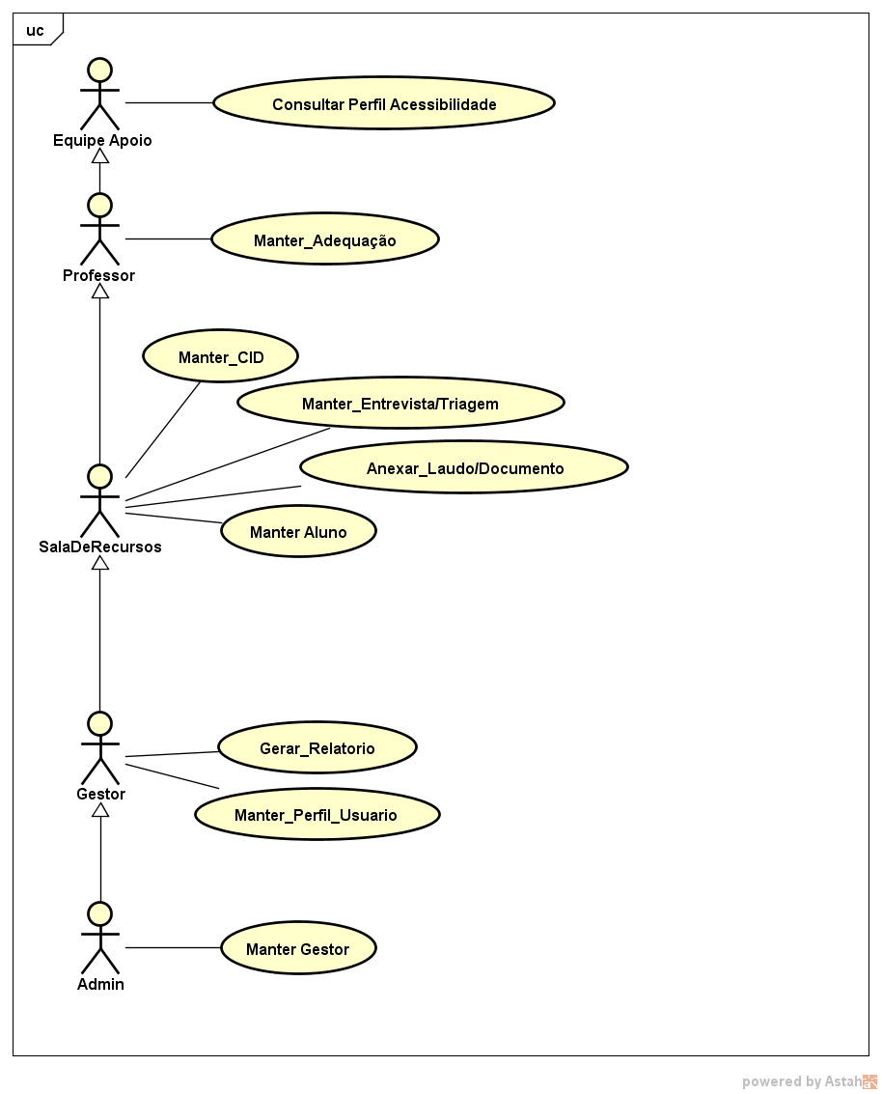
Figura 1 - Autores, 2026

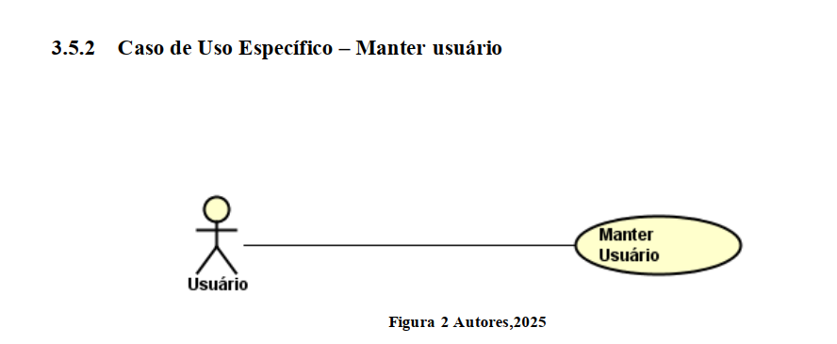

Atores:
● Usuário: Pessoa que deseja manter sua conta na plataforma.
● Sistema: Plataforma que gerencia os dados do usuário.
Pré-condições:
● O usuário deve ter acesso à plataforma via navegador.
● O sistema deve estar funcionando corretamente.
Fluxo Principal:
1. O usuário acessa a plataforma.
2. Quando o usuário for selecionar funcionalidades que ele precisa se cadastrar ele será
levado a tela de Cadastramento.
3. O sistema exibe o formulário correspondente à ação escolhida.
4. O usuário preenche ou edita os campos obrigatórios (ex: nome, e-mail, senha e
confirmar senha).
5. O usuário confirma a ação clicando em “Cadastrar”
6. O sistema valida os dados informados.
7. O sistema exibe uma mensagem de sucesso ao usuário.
Fluxos Alternativos:
● A1: Se os dados estiverem incompletos ou inválidos, o sistema exibe uma mensagem
de erro solicitando correções.
● A2: Se o e-mail informado já estiver em uso (caso de novo cadastro), o sistema informa
o erro e solicita outro e-mail.
Pós-condições:
● O usuário terá mantido seu cadastro.
● O sistema refletirá as mudanças no perfil do usuário.
Exceções:
● Se ocorrer falha técnica, o sistema informará o usuário e a ação não será concluída até
que o problema seja resolvido

3.7 MODELO LÓGICO

Apresentar o modelo lógico (gerar do workbench) conforme exemplo.

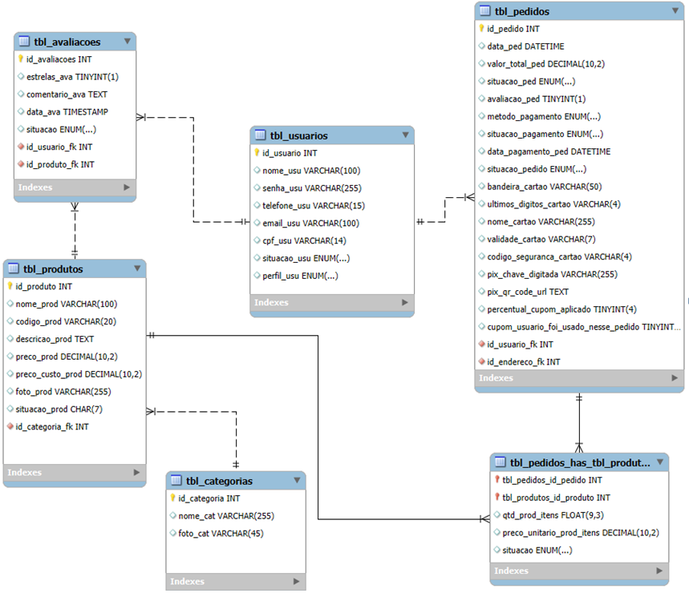

Fonte: Autores, 2026.

3.8 DICIONÁRIO DE DADOS
Apresentar o dicionário de dados conforme exemplo.
Tabela Usuário:
Tabela | Coluna | Tipo | Tamanho | Restrições | Comentários
tbl_usuario | id_usuario | Inteiro (int) | 4 bytes | PK, Auto Incremento | Identificador único do usuário gerado automaticamente.
 | nome_usu | caracter variável (varchar) | 100 bytes | Não Nulo | Nome do usuário.
 | senha_usu | caracter variável (varchar) | 255 bytes | Não Nulo | Senha do usuário.
 | telefone_usu | caracter variável (varchar) | 15 bytes | Não Nulo | Telefone do usuário.
 | cpf_usu | caracter variável (varchar) | 14 bytes | Não Nulo | Cpf do usuário.
 | email_usu | caracter variável (varchar) | 100 bytes | Não Nulo | Email do usuário.
 | situacao_usu | Enumeração  (enum) | 1 byte | Não Nulo | Situação do usuário (Ativo ou Inativo).
 | perfil_usu | Enumeração  (enum) | 1 byte | Não Nulo | Perfil do usuário (Administrador, Cliente).
Fonte: Autores.

Tabela Produto:
Tabela | Coluna | Tipo | Tamanho | Restrições | Comentários
tbl_produto | id_produto | Inteiro (int) | 4 bytes | PK, Auto Incremento | Identificador único do produto gerado automaticamente.
 | nome_prod | caracter variável (varchar) | 100 bytes | Não Nulo | Nome do produto.
 | codigo_prod | caracter variável (varchar) | 20 bytes | Não Nulo | Código EAN ou interno do produto.
 | descricao_prod | texto (text) | Variável | Não Nulo | Descrição do produto.
 | preco_prod | decimal | 10 bytes | Não Nulo | Preço do produto.
 | preco_custo_prod | decimal | 10 bytes | Não Nulo | Preço de custo do produto.
 | foto_prod | caracter variável (varchar) | 255 bytes | Não Nulo | Foto do produto.
 | situacao_prod | caracter (char) | 7 bytes | Não Nulo | Situação do produto (Ativo/Inativo).
 | id_categoria_fk | Inteiro (int) | 4 bytes | FK/Não Nulo | Referência à categoria do produto.
Fonte: Autores.

Tabela Pedido:
Tabela | Coluna | Tipo | Tamanho | Restrições | Comentários
tbl_pedido | id_pedido | Inteiro (int) | 4 bytes | PK, Auto Incremento, Não Nulo | Identificador único do pedido gerado automaticamente pelo sistema.
 | data_ped | data e hora (datetime) | 8 bytes | Não Nulo | Data e hora do pedido.
 | valor_total_ped | decimal | 10 bytes | Não Nulo | Valor total do pedido.
 | situacao_ped | enumeração (enum) | 1 byte | Não Nulo | Situação do pedido (Pendente, Confirmado, Cancelado).
 | metodo_pagamento | enumeração (enum) | 1 byte | Não Nulo | Método de pagamento (Pix, Cartão de Crédito, Cartão de Débito).
 | situacao_pagamento | enumeração (enum) | 1 byte | Não Nulo | Situação do pagamento (Aberto, Pago, Cancelado).
 | data_pagamento_ped | data e hora (datetime) | 8 bytes | Não Nulo | Data e hora do pagamento.
 | bandeira_cartao | caracter variável (varchar) | 50 bytes | Não Nulo | Bandeira do cartão de crédito/débito utilizado no pagamento (ex: Visa, Mastercard).
 | ultimos_digitos_cartao | caracter variável (varchar) | 4 bytes | Não Nulo | Últimos 4 dígitos do cartão de crédito/débito utilizado no pagamento.
 | nome_cartao | caracter variável (varchar) | 255 bytes | Nulo se metodo_pagamento for 'Pix' | Nome completo impresso no cartão de crédito/débito.
 | validade_cartao | caracter variável (varchar) | 7 bytes | Nulo se metodo_pagamento for 'Pix' | Data de validade do cartão de crédito/débito no formato MM/AAAA.
 | codigo_seguranca_cartao | caracter variável (varchar) | 4 bytes | Nulo se metodo_pagamento for 'Pix' | Código de segurança (CVV/CVC) do cartão de crédito/débito.
 | pix_chave_digitada | caracter variável (varchar) | 255 bytes | Nulo se metodo_pagamento for 'Cartão de Crédito' ou 'Cartão de Débito' | Chave Pix (simulada) gerada pelo sistema para o cliente efetuar o pagamento. Este campo é preenchido apenas quando o método de pagamento selecionado é 'Pix' e contém a chave que o cliente deve usar em seu aplicativo bancário para transferir o valor do pedido.
 | pix_qr_code_url | Texto (text) | Variável | Não Nulo | URL da imagem do QR Code gerada por um serviço externo (neste caso, simulado para fins de demonstração/desenvolvimento). Este QR Code é exibido ao cliente para facilitar o pagamento via aplicativo bancário. O campo é preenchido apenas quando o método de pagamento selecionado é 'Pix'.
 | percentual_cupom_aplicado | inteiro de um byte (tinyint) | 4 bytes | Não Nulo | Percentual de desconto aplicado ao valor total do pedido por um cupom.
 | cupom_usuario_foi_usado_nesse_pedido | inteiro de um byte (tinyint) | 1 bytes | Não Nulo | Indica se um cupom de desconto do usuário foi utilizado neste pedido. 1 para sim, 0 para não.
 | id_usuario_fk | Inteiro (int) | 4 bytes | FK, Não Nulo | Referência ao id_usuario na tabela tbl_usuario.
Fonte: Autores.

Tabela Avaliação:
Tabela | Coluna | Tipo | Tamanho | Restrições | Comentários
tbl_avaliacao | id_avaliacao | Inteiro (int) | 4 bytes | PK, Auto Incremento, Não Nulo | Identificador único da avaliação gerado automaticamente.
 | estrelas_ava | inteiro de um byte (tinyint) | 1 byte | Não Nulo | Número de estrelas dadas na avaliação
 | comentario_ava | Texto(text) | Variável | Não Nulo | Comentário da avaliação
 | data_ava | registro de data e hora (timestamp) | 4 bytes | Não Nulo | Data e hora da avaliação
 | id_usuario_fk | Inteiro (int) | 4 bytes | FK, Não Nulo | Referência ao id_usuario na tabela tbl_usuarios
 | id_produto_fk | Inteiro (int) | 4 bytes | FK, Não Nulo | Referência ao id_produto na tabela tbl_produtos
 | situacao_ava | enumeração (enum) | 1 byte | Não Nulo | Situação da avaliacao (Ativo, Inativo)
Fonte: Autores.
Tabela Categoria:
Tabela | Coluna | Tipo | Tamanho | Restrições | Comentários
tbl_categoria | id_categoria | Inteiro (int) | 4 bytes | PK, Auto Incremento, Não Nulo | Identificador único da categoria gerado automaticamente.
 | nome_cat | caracter variável (varchar) | 255 bytes | Não Nulo | Nome da categoria
 | foto_cat | caracter variável (varchar) | 45 bytes | Não Nulo | Foto associada à categoria
 | situacao_cat | enumeração (enum) | 1 byte | Não nulo | Situação da categoria (Ativo, Inativo)
Fonte: Autores.

Tabela Tbl_Pedido_Has_Tbl_Produto:
Tabela | Coluna | Tipo | Tamanho | Restrições | Comentários
tbl_pedido_has_tbl_produto | tbl_pedido_id_pedido | Inteiro (int) | 4 bytes | PK,  Não Nulo | Chave estrangeira para o pedido gerado automaticamente.
 | tbl_produto_id_produto | Inteiro (int) | 4 bytes | PK,  Não Nulo | Chave estrangeira para o produto.
 | qtd_prod_item | real (float) | 4 bytes | Não Nulo | Quantidade de unidades do produto no pedido.
 | preco_unitario_prod_item | decimal | 10 bytes | Não Nulo | Preço unitário do produto no pedido.
 | situacao | enumeração  (enum) | 1 byte | Não Nulo | Situação da tbl_pedido_has_tbl_produto (Ativo, Inativo).
Fonte: Autores.

Relacionamento:
Relacionamento | Tabela 1 - FK | Tabela 2 - PK | Descrição
“Contém” | tbl_pedidos | tbl_produtos | Relacionamento que mostra quais produtos estão contidos em cada pedido
“Está em” | tbl_produtos | tbl_pedidos | Relacionamento que mostra em quais pedidos um determinado produto aparece
Fonte: Autores.

3.9 MODELO DE CLASSE

Apresentar o modelo de classe.

3.10 RESULTADOS ESPERADOS
Explique os resultados que se pretende alcançar com a implementação da solução, como melhorias em desempenho, usabilidade ou eficiência.

CAPÍTULO 4
4.1 DIAGRAMA DE TELAS
Apresentar todas as telas do sistema com um parágrafo explicativo para cada uma.

CONCLUSÃO
Resuma os principais pontos do projeto e discuta possíveis desdobramentos futuros.

REFERÊNCIAS
Liste todas as fontes utilizadas no trabalho, seguindo as normas da ABNT ou outro padrão requerido pela instituição.

Utilize o site MORE (https://more.ufsc.br/) para facilitar o desenvolvimento das referências.

ANEXOS (UTILIZAR SE FOR O CASO)
Os anexos são materiais complementares adicionados ao final de um documento acadêmico, técnico ou oficial. Eles servem para fornecer informações extras que ajudam na compreensão do conteúdo, mas que não são essenciais para a leitura principal.

Características dos Anexos (ABNT – NBR 14724:2011)
- Conteúdo complementar: Pode incluir tabelas, gráficos, imagens, documentos, códigos de programação, entre outros.
- Organização: São identificados por letras (ANEXO A, ANEXO B, etc.).
- Título: Cada anexo deve ter um título explicativo.
- Referência no texto: O anexo deve ser citado no corpo do trabalho para contextualizar sua necessidade.

Exemplo de Anexos em um Trabalho Acadêmico
No texto:
Conforme demonstrado no ANEXO A, os resultados das entrevistas mostram um aumento no engajamento dos alunos.

Na seção de anexos:
ANEXO A – Questionário aplicado aos alunos
(Conteúdo do questionário)

ANEXO B – Gráficos de desempenho dos estudantes
(Imagens ou tabelas com os dados)

FORMATAÇÃO
Esse PCC deverá ser formatado de acordo com as normas da ABNT, com o seguinte padrão:
- Em papel branco, formato A4.
- Com margens esquerda e superior de 3cm, direita e inferior de 2cm.
- Fonte Times New Roman tamanho 12, cor preta.
- Espaçamento de 1,5 entre linhas.
- Se houver citações com mais de três linhas, devem ser em fonte tamanho 10, com um recuo de 4cm da margem esquerda e espaçamento simples entre linhas.
- Alinhamento do texto de modo justificado.
- Título e subtítulo em letra maiúscula e em negritos, centralizados.

Como formatar as referências:
As referências devem ter os elementos obrigatórios:
- autor ou nome da organização;
- título da página ou matéria;
- local de publicação (se houver);
- dia, mês e ano de publicação (se houver);
- endereço eletrônico (entre os sinais <>), depois de “Disponível em:”;
- data de acesso ao site, depois de “Acesso em:”.
Como referenciar tabelas:
- O título deve ser centralizado na parte superior, composto pela palavra “tabela” seguida do número de ordem, um “―” travessão, finalizando com sua descrição.
- Caso a tabela tenha sido retirada de algum local, a fonte deve ser citada no canto inferior esquerdo.
- A tabela deve ser completa o suficiente para entendimento, o leitor não deve recorrer ao texto para interpretar a tabela.
- Deve conter apenas os dados para o seu entendimento.
- Dados deverão ser apresentados com suas respectivas unidades.
- Se ocupar mais de uma página, ela não deve ser fechada, e precisa ter o texto “continua” ou “continuação” na base. Na segunda página o cabeçalho da tabela deve ser repetido;
- A fonte da tabela deve ter o mesmo tamanho da fonte do texto, ou um pouco menor, sem prejudicar a leitura.
- Caso use uma sigla que não é repetida muitas vezes no texto, ela deve ser explicada na própria tabela.
- O cabeçalho da tabela precisa ter a primeira letra maiúscula, estar em negrito ou não é opcional.
- Números decimais devem ser colocados de forma homogênea, com a mesma quantidade de casas decimais.
Como referenciar figuras:
- Inserir o mais próximo possível do texto a que se referem.
- No topo da imagem inserir o tipo, número sequencial e título.
- Não se admite figura sem título.
- Centralizar imagem, título, legenda e fonte.
- Utilizar fonte tamanho 10.
- Na parte inferior citar a fonte (mesmo que seja o próprio autor do trabalho).
Como referenciar quadro:
QUADRO: é formado por linhas horizontais e verticais, sendo, portanto “fechado”.
- Inserir o mais próximo possível do texto a que se referem.
- O termo “QUADRO”, seguido por um número arábico que indica a ordem.
- No topo da imagem inserir o tipo, número sequencial e título.
- Centralizar o quadro, título, legenda e fonte.
- Utilizar fonte tamanho 10.
- Na parte inferior citar a fonte (mesmo que seja o próprio autor do trabalho).

